TALLER 2

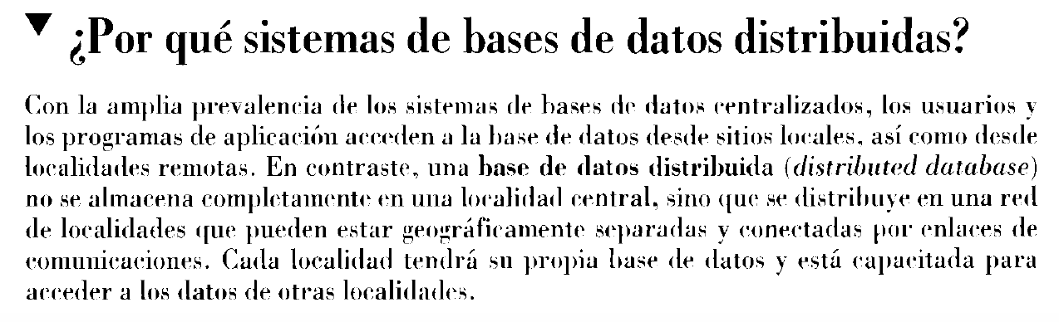

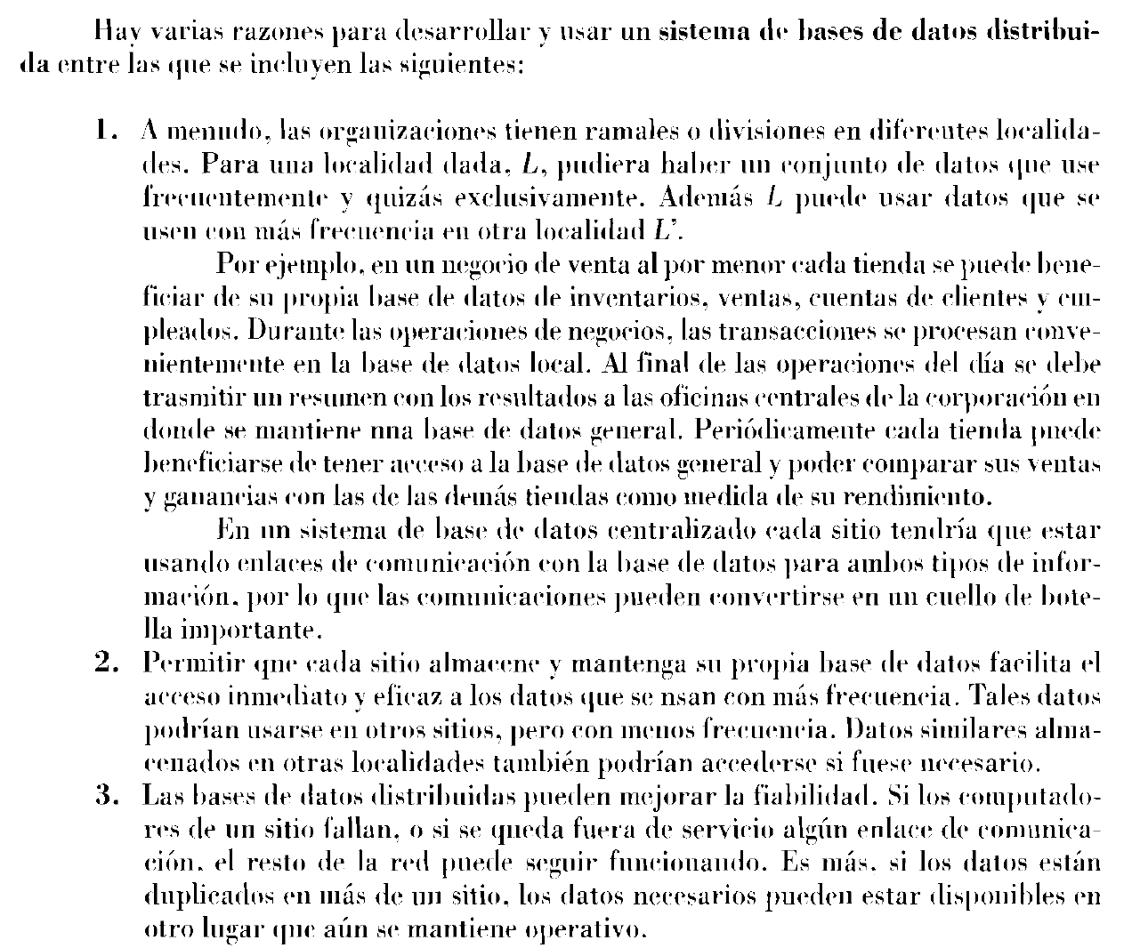

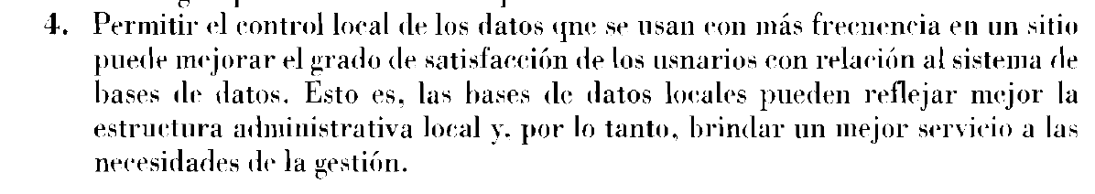

Un ejemplo de DDBE

Supongamos que nuestra organización tiene tres DBEs centralizados implementados como se muestra en la Figura. Tenemos una instancia de DB2 DBMS de IBM ejecutándose en nuestro mainframe de IBM, que contiene información de misión crítica sobre toda la organización y es compatible con nuestras aplicaciones de nómina, recursos humanos y cumplimiento de clientes. También tenemos dos grupos departamentales diferentes dentro de nuestra organización: un grupo está usando el DBMS de Oracle para mantener la información del proyecto y el otro grupo está utilizando el DBMS de SQL Server de Microsoft para realizar un seguimiento de la información de producción.

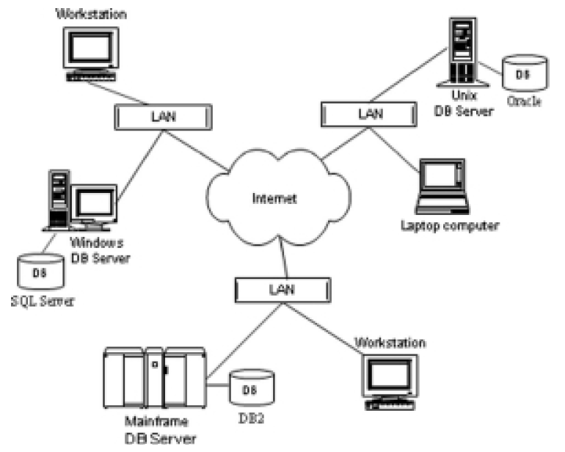

Ejemplo del posible despliegue de un CDBE de una organización.

En este ejemplo, aunque la información del proyecto en el DBE de Oracle y la información del cliente en el DBE de DB2 se acceden de manera independiente la mayor parte del tiempo, hay ocasiones en que necesitamos hacer una referencia cruzada de la información en estos dos sistemas. Supongamos que un gerente desea generar un informe para cada cliente, con una lista de detalles sobre el cliente, así como detalles sobre todos los proyectos de la compañía que involucran a ese cliente.

Para satisfacer los requisitos de este administrador, necesitamos combinar la información que se almacena en dos DBEs diferentes, controlados por dos tipos diferentes de DBMS. Podríamos elegir entre dos enfoques cuando intentamos satisfacer los requisitos de este gerente: un enfoque manual y un enfoque automatizado. En el enfoque manual, iniciamos sesión en cada servidor individual, escribimos algunas consultas para obtener la información de cada base de datos, transferimos los resultados de cada base de datos a nuestra estación de trabajo personal y luego escribimos un programa que combina toda la información en el formato del informe final. Este es un proceso que requiere mucho tiempo y requiere que alguien esté familiarizado con cada plataforma de hardware, cada DBE, las instalaciones de comunicaciones necesarias para iniciar sesión en los sistemas y transferir los archivos, y las utilidades o habilidades de programación necesarias para obtener la información de cada sistema y fusionar los archivos en el resultado final.

Incluso cuando tenemos a alguien que puede realizar todas estas tareas, no tenemos una forma fácil de garantizar que el informe final sea válido.

Para el enfoque automatizado, nuestra empresa necesita combinar los tres CDBE mencionados anteriormente en un nuevo DDBE único que debemos implementar. Podemos utilizar los servicios de DBMS locales, cada uno de los cuales se ejecuta en una computadora separada, y los servicios del subsistema de comunicación (Ethernet, Token Ring e Internet) para coordinar las operaciones de lectura o consulta necesarias. Idealmente, los usuarios de nuestro nuevo DDBE desconocerán por completo que el contenido de los datos está disperso en diferentes computadoras y está controlado por diferentes productos DBMS; tienen la ilusión de que todo el contenido de nuestros datos combinados está almacenado y controlado localmente por un sistema (el DDBE). Nuestros usuarios de DDBE no necesitan saber nada sobre los DBMS que tenemos. No necesitan conocer los ML requeridos para cada DBMS, nada sobre el hardware de la computadora que ejecuta las DBEs, o cualquier detalle sobre cómo estos sistemas de hardware y software están interconectados. Nuestros usuarios pueden enviar una solicitud de consulta al procesador de consultas DDBE que maneja toda la coordinación, ejecución y fusión necesarias automáticamente. Aunque el uso de este nuevo sistema DDBE es muy fácil, su implementación puede ser bastante difícil.